Revisión

Bibliográfica

2. REVISIÓN BIBLIOGRÁFICA

2.1. LA VENTILACIÓN EN INVERNADEROS
El uso de invernaderos protegidos bajo plástico ha sufrido una gran expansión en la cuenca mediterránea.
La mayoría de los cultivos en invernadero que se dan en el área mediterránea, se realizan en invernaderos de bajo coste con cubierta de plástico, destacando entre otros muchos problemas, las condiciones microclimáticas inadecuadas que se dan en el interior de estos (Castilla, 1994).
En contraste con muchos sistemas de producción, este tipo de cultivo y forma de producción, permite la manipulación y control del medioambiente en el que las plantas crecen (Bailey, 1995), como por ejemplo, la temperatura, humedad del interior y concentración de CO₂.
Uno de los más significantes desarrollos en la física del invernadero durante recientes años ha sido el estudio de un entendimiento cuantitativo del comportamiento térmico (Bailey, 1995).
Cuando las temperaturas son elevadas se requiere actuar sobre ellas por dos razones principales:
- Para poder sacar provecho del invernadero en un periodo de tiempo y con una sucesión de cultivos que abarque todo el año. El usarlo un mayor número de días al año hace bajar los costes de producción y disminuye la amortización del capital.
- Algunos cultivos que empiezan al principio de la primavera se podrían seguir cultivando durante todo el verano pero con temperaturas elevadas se hace difícil el desarrollo de estos cultivos.
Por ello, la temperatura es un factor que tiene gran importancia en los procesos fisiológicos de la planta, y un invernadero tiene en su interior una temperatura mayor que la del exterior en los meses más calurosos, siendo en la mayoría de los casos, una temperatura excesiva, convirtiéndose en un problema que debe resolverse. Por ello, todos los invernaderos requieren de ventilación durante los periodos de fuerte insolación en orden a un límite de temperatura del aire interior (Bailey, 1995 y 2000).
Esta temperatura interior del invernadero dependerá principalmente de la temperatura exterior, velocidad y dirección del viento, del material de cubierta, del sistema de ventilación (Bailey, 1995), del estado fenológico del cultivo, etc.
La refrigeración de los invernaderos durante los periodos cálidos es un problema fundamental para conseguir un buen control climático (Bailey, 1995; Boulard y Baille, 1995; Montero y col., 1996).
La ventilación representa un importante papel en la determinación de las condiciones medioambientales dentro de los invernaderos. Es un proceso fundamental que afecta al clima interior del invernadero (Bailey, 1995; Boulard y col., 1996b; Kittas y col.,1996; Boulard y col., 1997; Mistriotis y col., 1997a y b; Teitel y Tanny, 1999) controlando la temperatura, la humedad y la concentración de gases (CO₂) del interior e influye fuertemente en el crecimiento y desarrollo de los cultivos (Rüther, 1985; Castilla, 1994; Bailey, 1995; Boulard y col., 1996b; Kittas y col., 1996; Mistriotis y col., 1997a y b). Debe proporcionar un movimiento de aire que influya en el intercambio de calor por convección entre la vegetación y el aire del interior, y en consecuencia al microclima que rodea a esta (Wang y col., 2000).
La ventilación también es importante en la determinación de la concentración de dióxido de carbono de un invernadero y es la principal forma de mover el vapor de agua producido por las plantas durante la transpiración, controlando con ello la humedad en el invernadero (Bailey, 1995 y 2000).
Como la ventilación influye en la temperatura, humedad y concentración de CO₂, cualquier intento de mejorar las condiciones medioambientales en un invernadero durante la primavera y el verano necesitará considerar el efecto en los tres factores (Bailey, 1995).
Durante el invierno, la ventilación debe quitar el exceso de humedad y proporcionar una buena atmósfera dentro del invernadero; mientras que durante el verano, las razones principales para las que se precisa la ventilación son para refrescar el invernadero y para controlar la humedad dependiendo de las condiciones del interior.
Se han realizado numerosas investigaciones sobre la ventilación de invernaderos tipo Venlo, usado en el norte de Europa (Bot, 1983; de Jong, 1990; Fernández y Bailey, 1992) y también en invernaderos tipo túnel (Feuilloley y col., 1994 y 1995; Kittas y col., 1996) y en invernaderos multicapilla de plástico, usando modelos físicos basados en la ecuación de Bernoulli (Boulard, 1993; Papadakis y col., 1994; Boulard y Draoui, 1995). Sin embargo, se han hecho pocas investigaciones sobre la ventilación de los invernaderos pasivos mediterráneos, y los mecanismos físicos involucrados en este proceso permanecen en el aire sin un conocimiento exacto. También se usan técnicas para medir y predecir la ventilación (técnicas del gas trazador, los balances de energía y medidas de diferencias de presión entre el exterior y el interior del invernadero), sin embargo, se han realizado pocos modelos que permitan la predicción de la ventilación de los invernaderos (Boulard y Baille, 1995).
Una ventilación deficiente lleva consigo déficits en la concentración de CO₂ (Hand, 1984; Lorenzo y col., 1990; Lorenzo, 1994) y desequilibrios higrométricos que pueden, por ejemplo, originar deficiencias minerales en los cultivos (Lorenzo, 1994; Mistriotis y col., 1997b) o bien provocar excesos de humedad que originan condensación en la cubierta del invernadero y posteriores desarrollos de enfermedades (Hand, 1984; Mistriotis y col., 1997b).

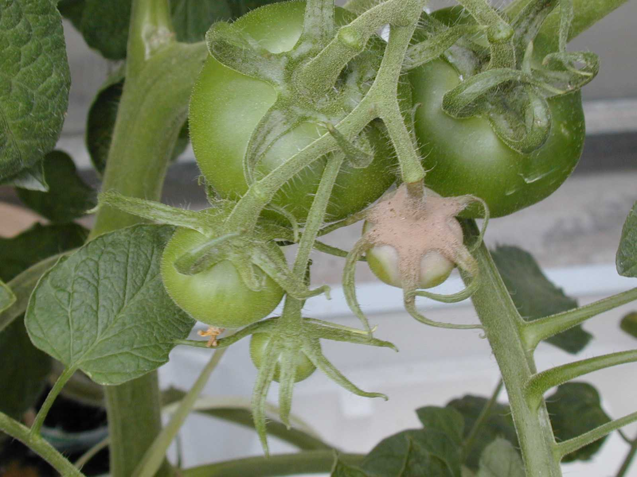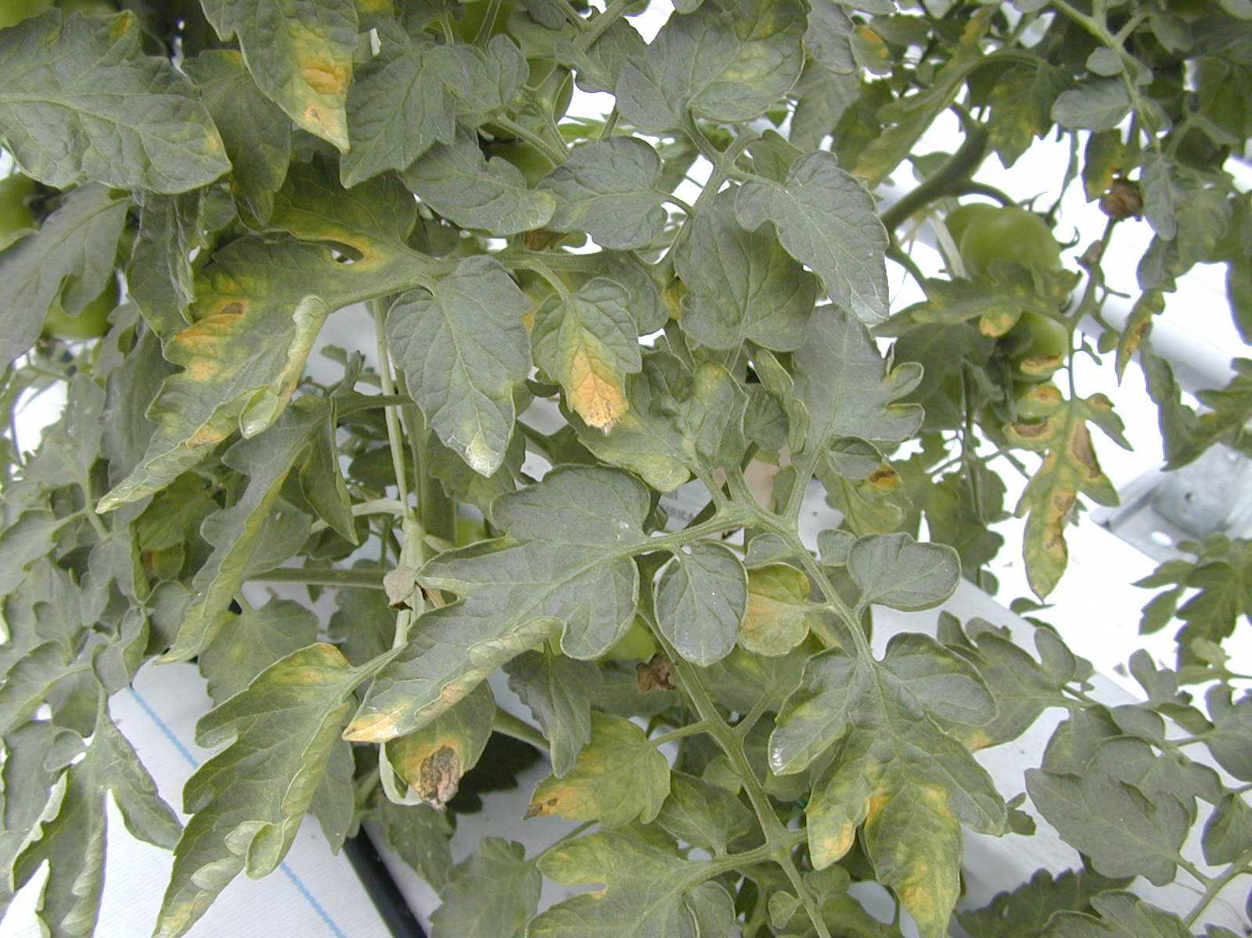
Figura 2: Daños provocados por exceso de humedad. Botrytis en fruto de tomate (izquierda) y ataque de mildiu de planta de tomate (derecha).

Una ventilación efectiva debe cumplir tres criterios (Bailey, 2000): Proporcionar un intercambio eficiente entre el invernadero y el exterior; garantizar una óptima mezcla entre el aire entrante y saliente del invernadero y crear un movimiento interno de aire que induzca un buen intercambio de calor y masa entre la planta y el aire.
Hasta ahora, la mayor parte de los estudios en ventilación estaban basados en estimar de forma global el nivel de intercambio de aire de un invernadero mediante las medidas de un gas trazador (Rüther, 1985; de Jong, 1990; Fernández y Bailey, 1992; Boulard y Baille, 1995; Boulard y Draoui, 1995; Kittas y col., 1995 y 1997a; Papadakis y col., 1996; Baptista y col., 1999), pero esto no da detalles del modelo del flujo interno ni de los perfiles de temperatura, aunque si caracteriza de forma efectiva el flujo de aire. (Boulard y col., 1996a y b).
Reciente progresos en modelos de flujos por programas computacionales de dinámica de fluidos (CFD) dan un fácil acceso a campos escalares y vectoriales para resolver las ecuaciones de transporte en invernaderos cerrados (Boulard y col., 1997a) y en invernaderos ventilados (Mistriotis y col., 1997a y b; Haxaire y col., 1998; Boulard y col., 1999).
También se han desarrollado modelos de simulación, los cuales dan buenas predicciones de la temperatura del aire del invernadero y de la hoja de la planta (van Bavel y col., 1981; Bot, 1983; Deltour y col., 1985).
El movimiento del aire creado por la ventilación puede ser generado usando ventiladores o utilizando el fenómeno natural del viento y fuerzas térmicas que crean corrientes de aire a través de una apertura.

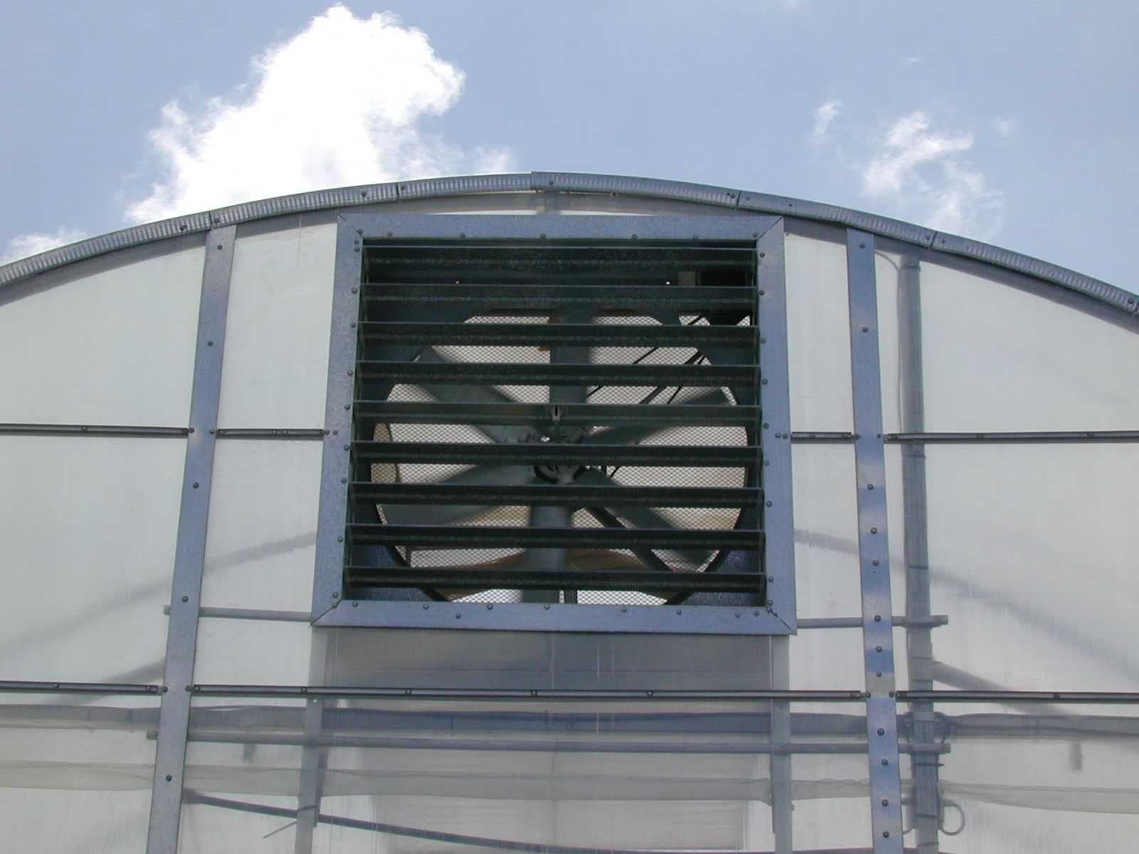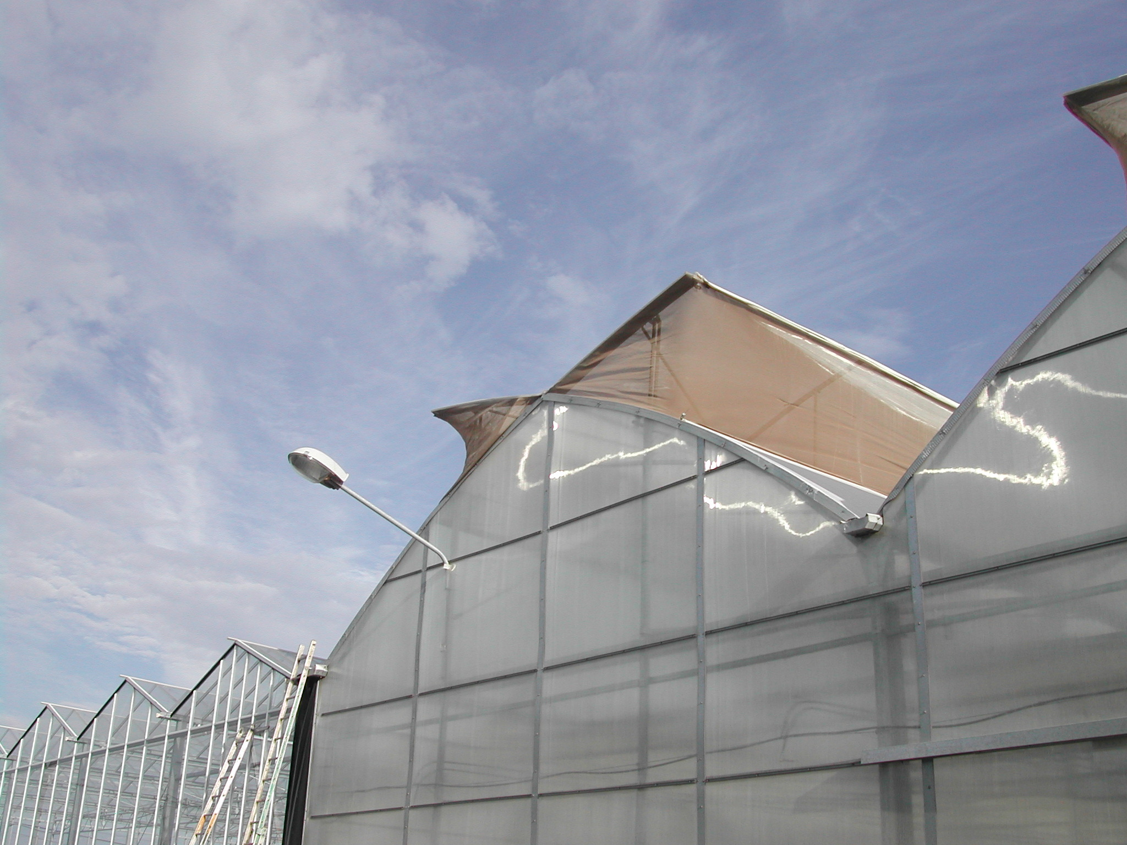
Figura 3: Ventilador en invernadero multitúnel (izquierda) y ventilación natural en invernadero gótico (derecha).

La ventilación también controla la humedad del aire, principalmente para prevenir valores altos de humedad relativa. (Bailey, 1995).
Aunque la mayoría de los modelos han considerado el intercambio de la temperatura dentro del invernadero, varios investigadores trataron separadamente la humedad.
De Jong y Stanghellini (1996) presentaron un modelo físico de humedad en el qué la concentración de vapor dentro del invernadero resultaba de un equilibrio de tres flujos: la transpiración del cultivo, la ventilación y la condensación en la cubierta.
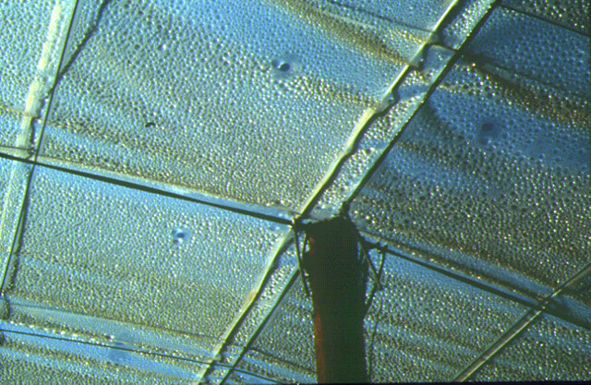
Figura 4: Condensación del agua en la cubierta plástica del invernadero.

Jolliet (1994) presentó un modelo que predice humedad y transpiración en función del clima externo.
Monteith (1973) (citado por Teitel y Tanny, 1999) asumió que la transpiración está afectada principalmente por el intercambio de radiación neta entre la cubierta y el ambiente y por el déficit de presión de vapor de agua en el interior del invernadero.
El transporte de vapor de agua de un invernadero está fuertemente afectado por la manera de ventilar y la radiación exterior: una reducción del transporte de vapor de agua controlada por la ventilación esta correlacionada con una reducción de la transferencia de calor (Bakker y van de Vooren, 1984), y esto se debe tener en cuenta en el desarrollo de los programas de riego de los cultivos en invernadero. Así, una reducción del transporte de vapor de agua conduce a altas temperaturas y altas humedades (Bakker y van de Vooren, 1984).
Para estimar la cantidad de vapor de agua que puede ser transportada por medio de la ventilación podemos acudir a una aproximación en la que consideramos que el aire, se comporta como un gas ideal donde que existe una distribución uniforme de la temperatura. Teniendo en cuenta esas premisas, según Monteith (1973) (citado por Bakker y van de Vooren, 1984), la cantidad de vapor de agua transportada es:

Φ_{m}= Φ_{v} ( h_{i} - h₀ ) ρ_{p,air}

Donde:
Φ_{m} : flujo de masa de vapor de agua por área (g /sm²).
Φ_{v} : flujo de volumen de aire intercambiado por área (m³/ sm²).
h_{i} : humedad específica interior (g / Kg).
h₀ : humedad específica exterior (g / Kg).
ρ_{p,air} : densidad del aire a una presión P (Kg/ m³).

El transporte de vapor de agua durante el día sigue una coherencia con la radiación medida fuera del invernadero (Bakker y van de Vooren, 1984). Bakker y van de Vooren, (1984), para valores de radiación comprendidos entre 600 a 2600 J/cm²dia, estiman el transporte de vapor de agua diario del invernadero mediante la ecuación:

E_{A} = a exp(1.03x10⁻³ R)

Donde:
E_{A}: transporte de vapor de agua por área (l/ m²día).
R : radiación exterior (J/ cm²día).
a = 0,228. (si se quiere expresar E_{A} en l/planta, se puede usar esta ecuación pero con a = 0,216)
Ensayos desarrollados por Bakker y van de Vooren (1984) mostraron que el transporte de vapor de agua durante la noche fue de aproximadamente 0,12 l/planta, representando el 6,7 % del transporte total diario de vapor de agua.
El nivel de transpiración de un cultivo puede ser estimado (Monteith, 1990, citado por Teitel y Tanny, 1999) por:

E = k ( e_{s} (T_{L}) – e (T₂))

Donde, k representa la conductancia total (estomática y aerodinámica), e es la presión de vapor y T_{L} es la temperatura media del cultivo. El subíndice s denota la saturación.
Teitel y Tanny (1999) calcularon un valor medio de k = 7,5x10⁻⁵ para un cultivo de pimiento, muy similar al dado por Yang (1995) (citado por Teitel y Tanny, 1999) con k = 7,7x10⁻⁵.
La temperatura de la hoja o del cultivo no siempre es conocida y es difícil de medir con precisión. Por ello la ecuación anterior puede ser modificada (Medany y col., 1995):

E = k (e_{s} (T₂) – e (T₂)) – D

En esta ecuación la presión de vapor de saturación s, está estimada con la temperatura del aire en lugar de la temperatura de la hoja. El término D representa la diferencia entre el e_{s}(T_{L}) y e_{s}(T₂). Si omitimos D, se introduce un error de aproximadamente 5-10% en la proporción de transpiración (Teitel y Tanny, 1999).
Por consiguiente, al omitir D, la proporción de transpiración se estima como:
E = k (e_{s} (T₂) – e (T₂))

Donde e_{s} y e son dados por Kreider y Rabl, (1994) (citados por Teitel y Tanny, 1999):

e_{s} = 22,1 x 10⁶ x 10 ^{β ( 1 – 647,3 / T2 )}

Donde:

T₂ T₂ T₂
β = 4,39553 – 6,2442 (-----) + 9,953 (-----)² + 5,151 (-----)³
10³ 10³ 10³

Y:
101325 q₂
e = ---------------
q₂ + 0,622

Una simplificación para el estudio del régimen temohigrométrico de los invernaderos es el basado en el Diagrama de Mollier.

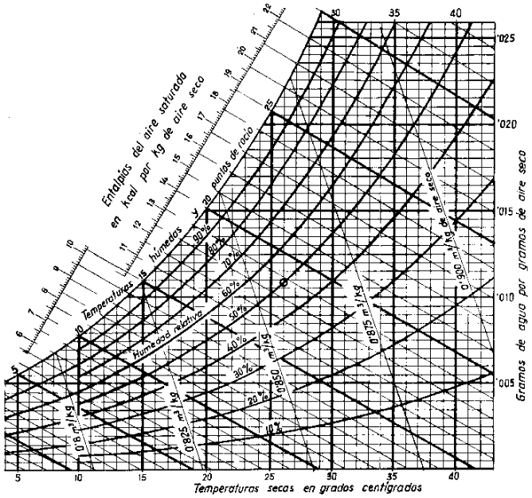
Figura 5: Diagrama de Mollier

Este diagrama, relaciona la entalpía de un sistema con la temperatura del aire y el contenido de agua de este.

2.2. TIPOS DE VENTILACIÓN
La ventilación de los invernaderos se suele realizar mediante el uso de unas aperturas en el invernadero, llamadas ventanas, situadas en los techos o en los laterales de éste, que permiten la renovación del aire, o bien mediante el uso de ventiladores de diferentes caudales.
La mejor forma de clasificar las ventilaciones es basándonos en la forma en que se realiza la renovación del aire.
La ventilación pasiva, es aquella en la realizamos una serie de aperturas o ventanas en el invernadero, y el viento natural que se produce en la zona en que se encuentre la explotación, va renovando el aire del invernadero. A su vez podemos dividir la ventilación pasiva en dos tipos, dependiendo del lugar de colocación de las ventanas:
-Ventilación lateral: las ventanas se sitúan en los laterales o paredes del invernadero.
-Ventilación cenital: las ventanas se sitúan en el techo del invernadero.
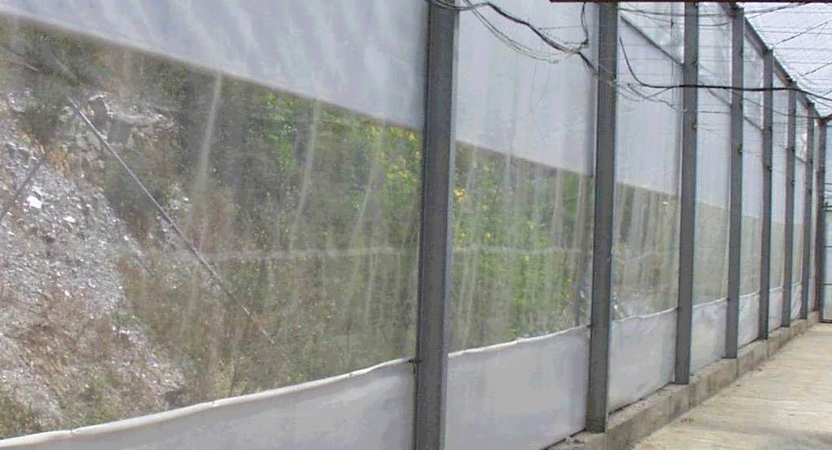

Figura 6: Ventana lateral (izquierda) y ventana cenital (derecha) de un invernadero parral.

La ventilación activa o forzada es aquella en la cual actuamos activamente en el movimiento del aire del invernadero, utilizando una serie de ventiladores.
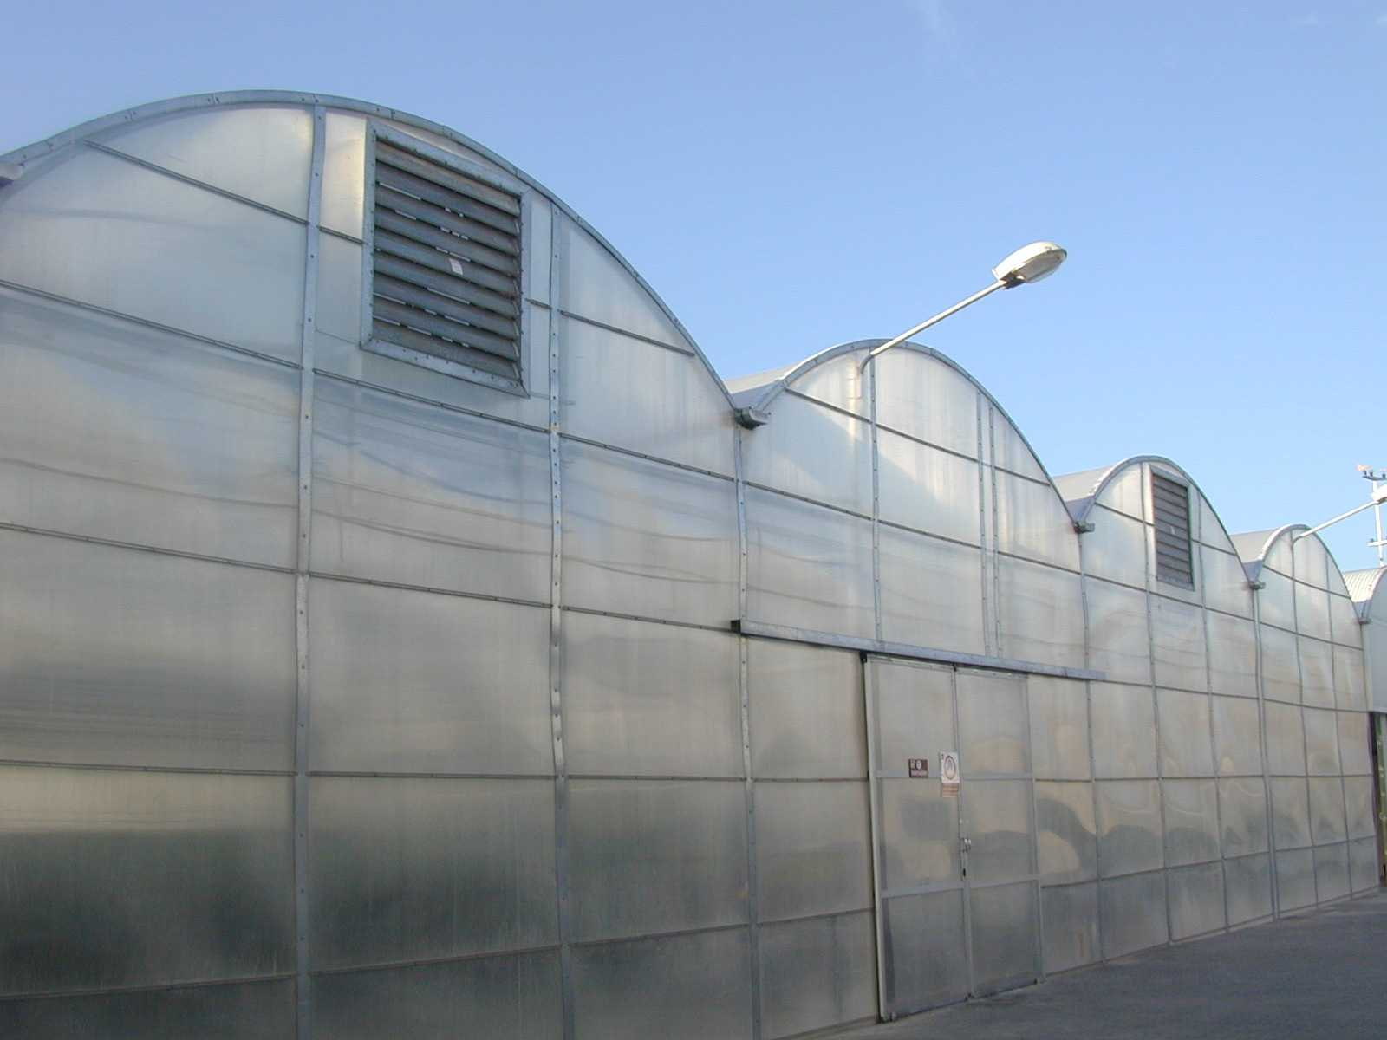
Figura 7: Serie de ventiladores en un invernadero multitúnel.

Tradicionalmente en los invernaderos se ha venido utilizando la ventilación pasiva o natural, debido a su coste más bajo que la ventilación activa o forzada. Últimamente esto está cambiando principalmente por dos razones:
- La corriente de aire que se genera en el invernadero, procedente de las ventanas laterales o cenitales a través del cultivo, puede ser muy perjudicial, ya que lo pueden deshidratar en determinados momentos del año.
- Las ventanas laterales son una importante entrada de patógenos. Es por esto, que cada vez más se ponen mallas en los invernaderos muy tupidas para evitar la entrada de plagas, pero que hacen descender la ventilación que necesita el cultivo.

2.3. VENTILACIÓN FORZADA
En el control de los datos climáticos, al optimizar las condiciones para el desarrollo y producción en modernos invernaderos, se asume que los factores medioambientales como la temperatura, humedad y concentración de CO₂ se distribuyen de forma uniforme en el invernadero, cosa que es difícil de encontrar bajo condiciones naturales (von Elsner,1978; Bakker.,1989). Para llegar a estas condiciones de uniformidad en el clima interior se deben hacer mejoras en los niveles de movimiento del aire interior de los invernaderos (Bark y Carpenter, 1967; Anderson, 1991). Además de esto, si se incrementa el flujo de aire se produce un efecto positivo en la reducción de la resistencia de la capa límite con lo que se mejora los flujos de energía, vapor de agua y CO₂ entre la hoja y el aire que la rodea (Drake y col., 1970; Anderson, 1991).
Uno de los objetivos que se deben buscar en el uso de la ventilación forzada es el estudio de la influencia del movimiento horizontal del aire en la distribución vertical y horizontal de los parámetros medioambientales (temperatura, humedad, concentración de CO₂ y velocidad del aire). Esta debe sacar al exterior el exceso de temperatura y humedad. La velocidad y cantidad de calor que debemos sacar, dependen principalmente de la temperatura exterior y de la velocidad del aire. Es importante que la dimensión, localización y control de la ventilación, sean correctas.
Con el uso de los ventiladores se puede lograr un control más preciso de las condiciones medioambientales de un invernadero del que podría lograrse con el uso de la ventilación pasiva. Este crea un flujo horizontal de aire que proporciona ventajas para crear una distribución uniforme del clima (Walter y Duncan, 1973; Koths, 1979; Goeijenbier, 1984; Brugger y col., 1987; Koths y Bartok, 1991). Y aunque su uso se remonta a varios años atrás, no existen muchos estudios sobre la influencia de la uniformidad de las condiciones ambientales.
Existen diferencias en las recomendaciones sobre las capacidades de los ventiladores (Goeijenbier, 1984; Koths y Bartok, 1991) y tampoco está bien definida la resistencia que producen los cultivos al flujo de aire (Goeijenbier, 1984; Sase y col., 1984).
La ASAE (American Society of Agricultural Engineers) establece una serie de normas para el diseño y control de los sistemas de ventilación forzada que se resumen en este apartado.
- Se recomienda que la tasa de ventilación sea como mínimo de 3/4 a un cambio total de aire por minuto.
- El volumen de aire a evacuar debe corregirse en función de diversos factores. Uno de ellos es el factor velocidad F_{v} .
- Para invernaderos en los que la distancia entre la ventana de entrada hasta el extractor mecánico sea inferior a 30 metros, se debe aumentar el volumen por el factor:

5,5
F_{v} = ------
D^{1/2}

donde D es la distancia ventana-extractor en metros. Así se logra una velocidad de circulación del aire más eficaz en la zona de cultivo.
Otras recomendaciones de la ASAE son:
- Los ventiladores deben hacer circular el caudal de aire previamente calculado a la presión estática de 0,03 kilopascales.
- La distancia entre dos ventiladores contiguos no debe ser superior a 7,5 metros para asegurar la uniformidad en el flujo del aire.
- Siempre que sea posible se deben situar los extractores a sotavento de los vientos dominantes en verano. Si necesariamente es preciso instalarlos a barlovento, se debe aumentar el volumen a ventilar por cada extractor en un 10%.
- Debe haber una distancia mínima sin obstáculos a la salida del aire de 1,5 veces el diámetro del ventilador. Los ventiladores se pueden situar en el techo si hay interferencias en los laterales.
- Para evitar entradas de aire indeseadas cuando los ventiladores no estén en funcionamiento, las aperturas de entrada deben tener rejillas motorizadas que abran hacia fuera y sólo se abrirán cuando los ventiladores entren en funcionamiento. Las rejillas de salida también abrirán hacia afuera movidas por la presión de los ventiladores.
- La superficie de las ventanas de entrada será al menos 1,25 veces el área de los ventiladores.
- Las aspas deben estar protegidas con tela metálica de alambre de 1,5 mm de grosor mínimo y aperturas de 13 mm. Esta especie de pantalla debe estar al menos a 100 mm de distancia de cualquier parte móvil para prevenir accidentes.
- Es preferible controlar el volumen de aire renovado en varias fases. Para ello se pueden utilizar ventiladores de dos velocidades o conectar distinto número en función de la temperatura del invernadero.
- Los instrumentos de medida y control deben estar completamente protegidos de la radiación solar, alojados en cajas pintadas con material reflectivos, o al menos blanco. Se debe asegurar que circule aire alrededor de los controles a velocidad entre 3 y 5 m/seg. Para ello se pueden instalar ventiladores mecánicos que extraigan el aire de la caja que contenga a los sensores.
La ventilación forzada lo que pretende es equiparar las condiciones que existen dentro del invernadero, a las condiciones que existen en el exterior de este. Cuando amanece o anochece se producen acumulaciones de humedad dentro del invernadero, que se pueden evitar utilizando este tipo de ventilación, haciendo de esta forma que la planta esté durante más tiempo trabajando al día.
La progresión en las instalaciones de estos ventiladores ha sido enorme en este año. Se empezaron a instalar hace algunos años con la progresión de mejores estructuras de invernaderos. En el sector de planta ornamental también se empezaron ha instalar ventiladores, ya que estas plantas requieren un especial control climático, pero hoy en día se está viento su rentabilidad en la horticultura.
En cuanto a los aparatos de ventilación, se utilizan en cualquier época del año; en épocas frías para evitar humedades excesivas dentro del invernadero y en épocas calurosas para evitar temperaturas excesivas.
Estos ventiladores se deben de utilizan junto con la ventilación pasiva, tanto lateral como cenital, ya que de otra forma produciríamos un vacío en el invernadero.
Se debe cuantificar la información sobre la influencia del número de ventiladores y localización de los mismos para conseguir tanto una efectiva uniformidad en el clima interior del invernadero como un coste efectivo del sistema. El diseño y cálculo del número de los mismos que debe tener un invernadero, está en función la cantidad de aire que se quiera renovar, disposición de los aparatos, dimensión de la finca, planimetría del invernadero, distancias entre ventiladores, viento natural que exista en la zona en que se encuentre la finca, etc. La instalación debe estar bien diseñada ya que corregirlo es bastante difícil.
Los ventiladores no van siempre colocados siempre en el mismo sitio en cada finca. Existen zonas donde es necesario ponerlos altos, en otras zonas hay que ponerlos en la cara norte del invernadero, etc.
2.4. APARATOS DE VENTILACIÓN
Los ventiladores de gran caudal tienen una serie de hélices de acero inoxidable. Lo normal es que sean extractores de aire.
Manejan grandes caudales de aire a bajas velocidades, por lo que las plantas no se deshidratan. Son capaces de renovar, hasta cuarenta y cinco mil metros cúbicos de aire por hora.
Todo el chasis del ventilador es de acero galvanizado para estar protegido de la corrosión. Existen modelos incluso, que poseen aquellas partes más delicadas, cubiertas de plástico para evitar que se oxiden prematuramente. La hélice es también de acero inoxidable ya que a través de ella pasa todo el aire húmedo, productos químicos o cualquier otro agente corrosivo.
En la parte anterior del ventilador existen una serie de rejillas para evitar accidentes. En la parte posterior existen una serie de persianas o lamas, que se encuentran cerradas cuando el ventilador no está funcionando, para evitar entradas de plagas y evitar pérdidas de temperatura. Tradicionalmente estas lamas se abrían cuando el ventilador estaba funcionando con la misma presión que producía el aire, pero esto produce pérdidas de carga importantes. Hoy en día se prefiere trabajar con empujadores centrífugos, que consisten en una serie de contrapesos que cuando empiezan a girar se abren y empujan las láminas, perdiéndose menos energía que con técnica tradicional.

